**Логопедичен план 22**

**Име : Робин**

**Възраст : 8 г**

**Диагноза : Сигматизъм**

**Цел : Разпознаване и различаване на звукове Ж-З**

**Задачи :**

**1****. Развитие на умения за правилно говорно дишане.**

**2. Развитие на артикулационен праксис.**

**3. Развиване на фонологичен слух.**

**4. Развитие на повторна реч .**

**5. Развиване на когнитивни умения .**

**6. Диференциация на звукове „Ж“ и „З“ в думи**

**7. Самостоятелно назоваване и определяне на дума съдържаща един от двата звука**

**8.Подобряване на уменията за писане под диктовка**

**9.Подобряване на уменията за четене .**

1. **Организационен момент**

* Поздравяваме детето . Обясняваме ясно и кратко върху какво ще работим днес .
* Дишане нос/уста издишане нос/уста
* Артикулационна гимнастика – Облизване горе, долу кръгче Тик- Так ; Конче Бонбонче ; Целувка усмивка; Ж-З в целувка усмивка .

1. **Същинска част**

* Разпознаване на звуковете З и Ж Припомняме ,че когато произнасяме звук „З “ зъбите са затворени, езикът е зад долните зъби, устните са в усмивка, при звук „ Ж „ усещаме трептене в гръкляна .От теб искам сега да ги произнесеш правилно.
* По начин на изписване и звучене - Пред детето има илюстрации на „З“ и „Ж“ от него се иска да изговори кой звук е „З“ и кой „Ж“
* **Повторна реч** *: Инструкция : Повтори след мен:*

ЖИ ; ЗИ; ОЖ ; УЗ, ЖА, ЗИ , ИЖ , ЕЖ ; ЖЕЖ , ЗИЗ , ЗЪЗ , ЖОЖ……

Жи-Зи-жи ; Жа-За-Жа ; Зо-жо-зо ; Жу-зу-жу ; Иж-из- Иж(Ако детето се справя с тези минаваме към : Жи – зе -жи ; Жо-зо-жу : )

*Инструкция : Повтори изреченията .*

Залезът е много красив.

Имам нов кожух.

Жабата е зелена.

В зоопарка има животни.

* **Познай думата** – *Инструкция :Ще ти описвам различни предмети, ти трябва да ги назовеш*.

- Селскостопанско животно , което прави Меее - Коза

-Как се нарича органа който покрива цялото ни тяло – Кожа

* **Когнитивни задачи за самостоятелно назоваване** *Инструкция***:** *Ще ти задам гатанки , ако успееш да отгатнеш всички ще се призная за победена в днешната ни среща.*

- Лястовица с две крила, плат разрязва за пола. (Ножица)

- Идва пълна, празна се връща за удоволствие на устата могъща. (Лъжица)

- Ох, колко са много в нощта голяма, а денем – сякаш изобщо ги няма. (Звездите )

* **Диференциация в думи** *:Инструкция :Кажи ми как се произнася правилно ?*

Жаба или Заба ; Жрънчо или Зрънчо ; Ножица или нозица .Полезен или полежен , морж или морз , перваз или перваж

* **Самостоятелно назоваване .**Игра на думи *- Инструкция : Ще играем игра* .*Играта е следната – Аз казвам дума със звук „Ж“ (жаба) , а ти трябва да ми кажеш дума със звука „З“ , след 3 думи се разменяме , ти казваш със звук „З“ , а аз със „Ж“*
* **Самостоятелно дефиниране на думи съдържащи звук „Ж“ или „З“***Инструкция :Огради думата в която няма Ж / З – картинен материал. След това назови всички думи на съответния ред.*

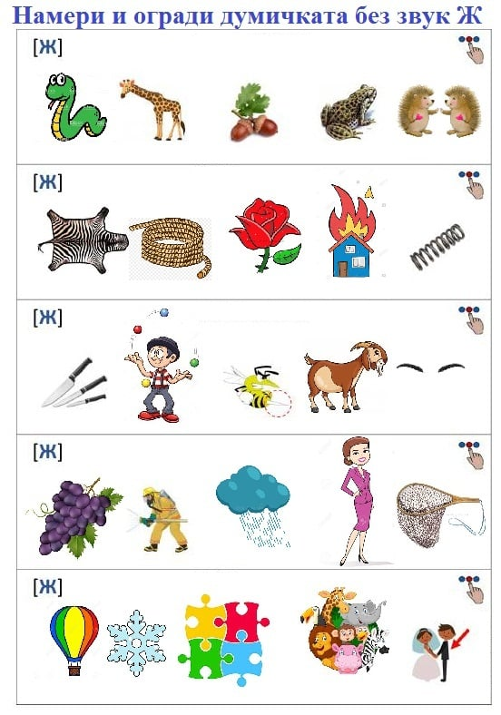 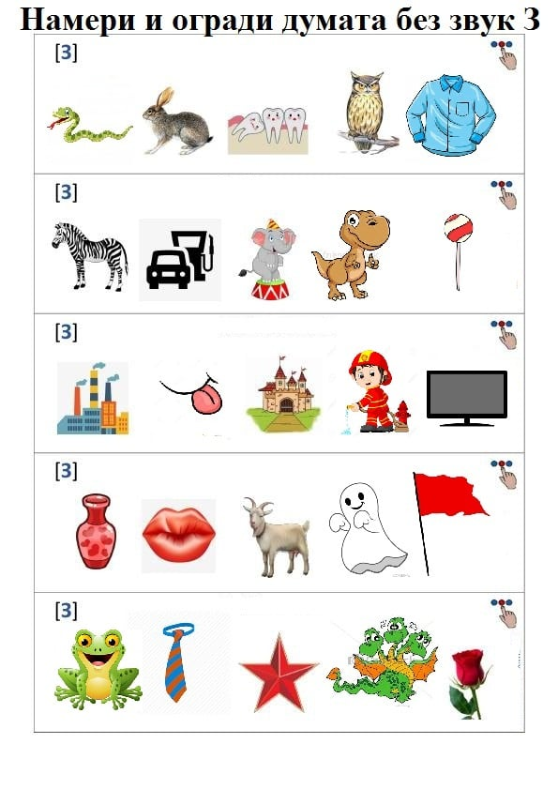

* **Писмена реч** *Инструкция: Ще ти продиктувам няколко изречения ,запиши ги !*

Диктовка на изречения

На село има кози.

Вчера скачахме на въже.

Художникът нарисува розите .

Зелената жаба живее в езерото

-Текст за четене

1. **Заключителна част-** Браво , справи се отлично изключително доволна съм от теб. Запомни , когато произнасяме „З“ устните са в усмивка , а при „Ж“ са в целувка и при двата се усеща вибрация !

**Домашно** в изреченията които написа искам да подчертаеш звука „З“ със зелен цвят и звука „Ж“ с жълт цвят.